Minetest
Tentez l’expérience du jeu sérieux à travers l’application Minetest. Vous pourrez ainsi accéder à des mondes et proposer une activité ludique et enrichissante à vos élèves.
Table des matières
- Présentation
- Créer un monde
- Importer un monde
- Installer le logiciel Minetest
- Se connecter au monde
- Accéder aux commandes Minetest
- Propriétés du monde
- Inviter un utilisateur à un monde
- Suivre les invitations à un monde

Présentation
Minetest est un jeu sérieux d’aventure, de collaboration et de construction dans un environnement de blocs 3D pixélisés. Il existe de nombreux champs d’applications éducatifs liés à son utilisation, notamment à travers différentes disciplines :
- L’histoire avec les périodes historiques et les reconstitutions de monuments
- La géographie avec la représentation dans l’espace
- Les Sciences de la Vie et de la Terre avec la géologie et l’étude des matériaux
Pour accéder à l’application Minetest, cliquez sur l’icône correspondant dans la page « Mes applis ».
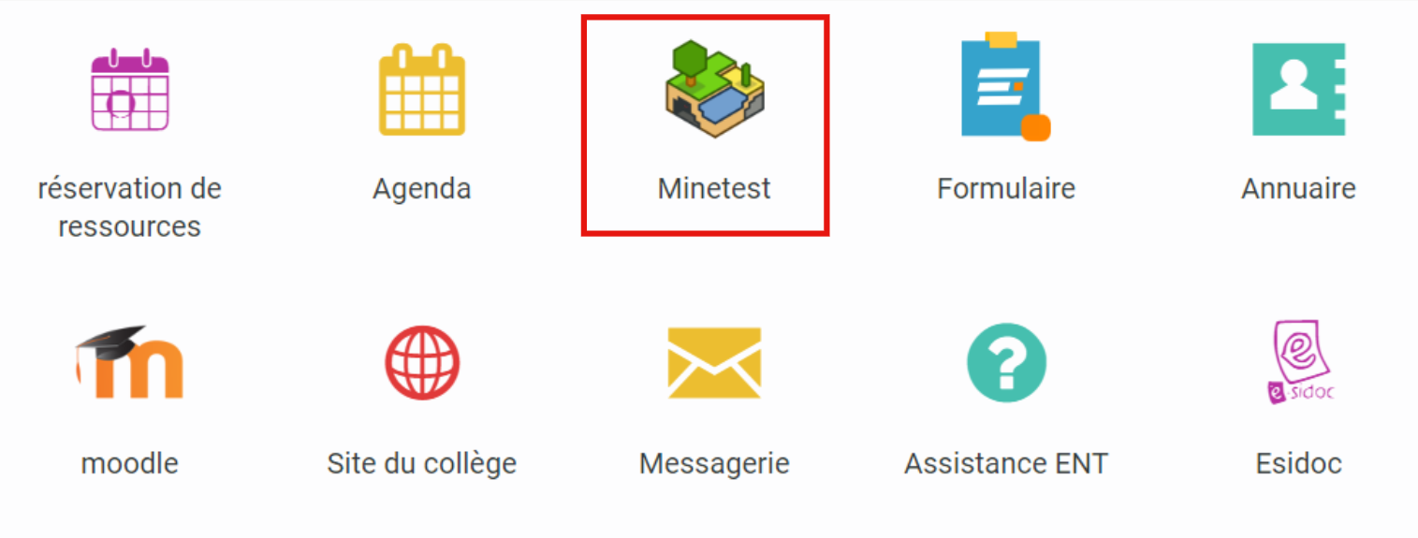
L’application Minetest de l’ENT permet de créer des mondes sur le logiciel Minetest téléchargé sur son ordinateur et d’y inviter des utilisateurs.
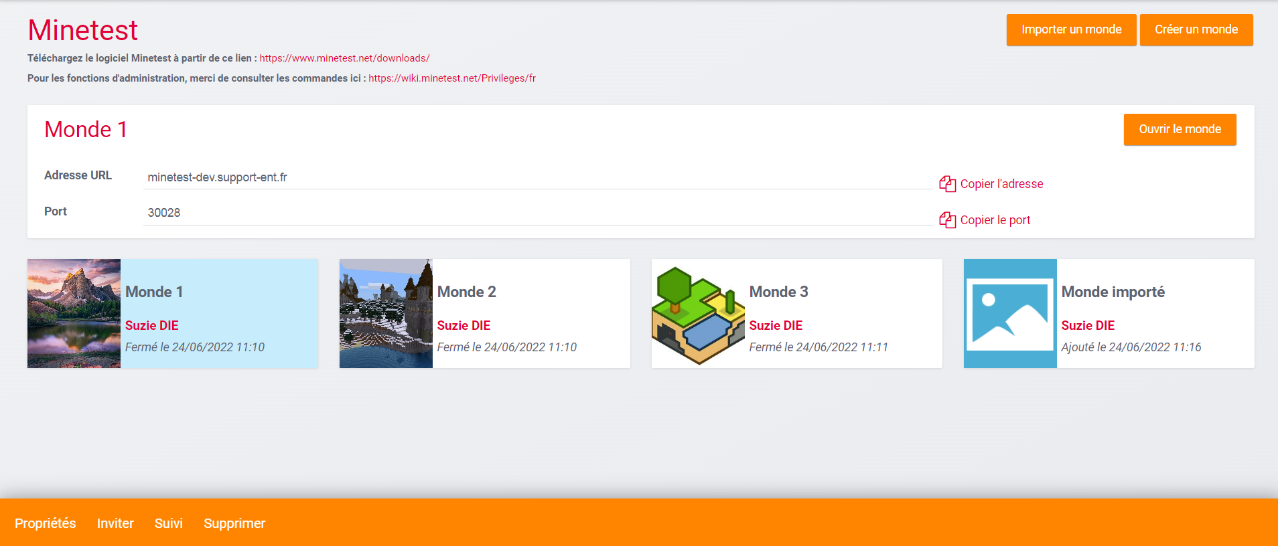

Créer un monde
Cliquez sur le bouton « Créer un monde » présent en haut à droite de la page.
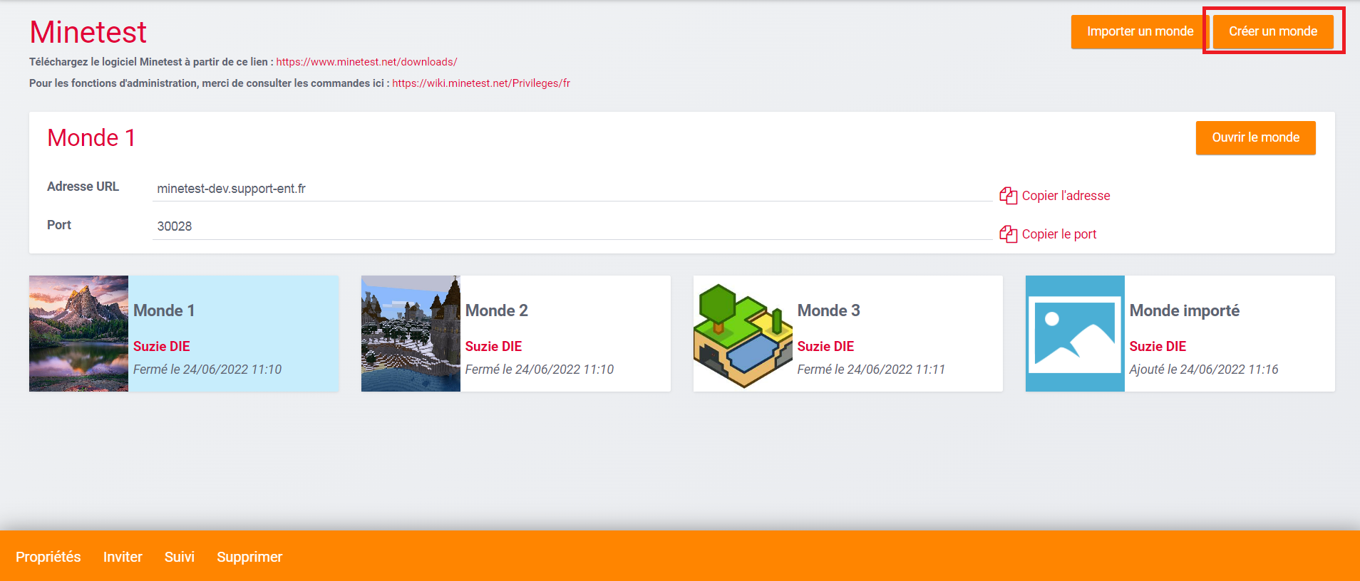
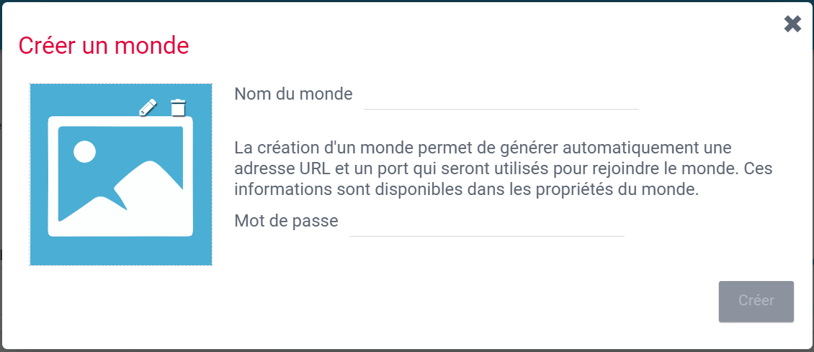
- Saisissez un nom de monde
- Renseignez un mot de passe.
- Cliquez sur « Créer »
Informations de connexion d’un monde
Lorsqu’un monde est créé, on a accès à plusieurs informations le concernant :
- Son adresse URL
- Son port
Avec le mot de passe, elles constituent les informations de connexion. Elles sont indispensables pour se connecter et accéder au monde.
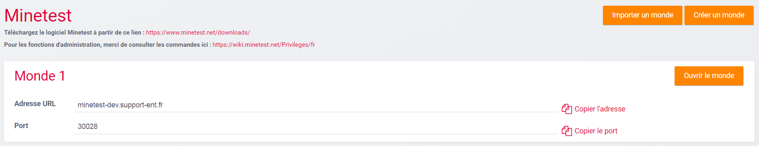

Importer un monde
Cliquez sur le bouton « Importer un monde » présent en haut à droite de la page.
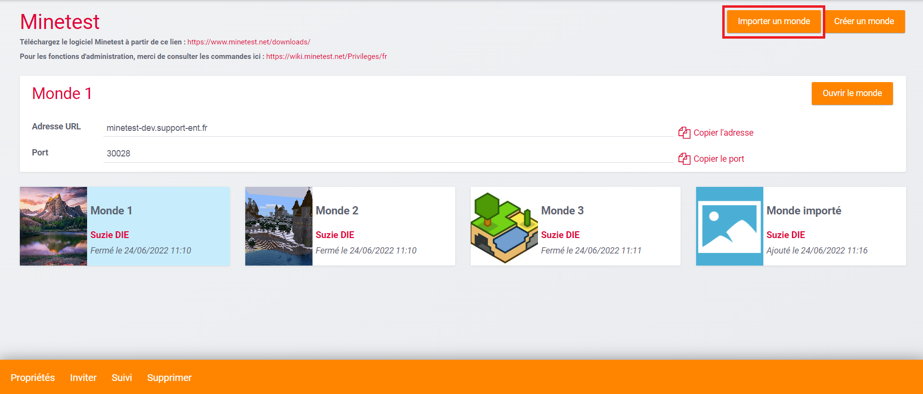
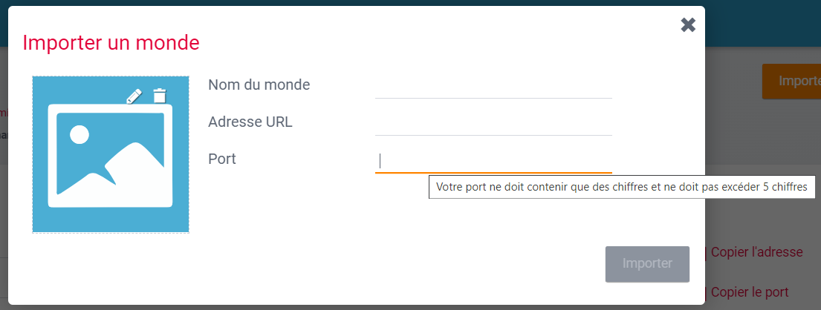
- Saisissez un nom de monde
- Renseignez l’adresse URL et le port du monde que vous souhaitez importer. A noter que le port doit avoir uniquement des chiffres et ne peut pas en contenir plus de 5.
- Cliquez sur « Importer »

Installer le logiciel Minetest
Pour pouvoir utiliser Minetest, vous avez besoin d’installer le logiciel sur votre ordinateur. Pour cela, il vous suffit de cliquer sur le lien disponible sous le nom du module. Choisissez la version du logiciel Minetest correspondante à votre ordinateur et installez-la. Une fois le téléchargement terminé, vous pouvez « Extraire le dossier » et vous pourrez procéder à la suite.
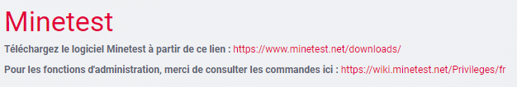

Se connecter au monde
Pour se connecter à un monde Minetest, suivez les étapes suivantes avec les informations que vous avez reçu par mail :
- Ouvrez le logiciel Minetest sur votre ordinateur en vous rendant dans votre explorateur de fichiers > Dossier « minetest-5.5.0-win64 » extrait > Dossier « bin » > Application « minetest »
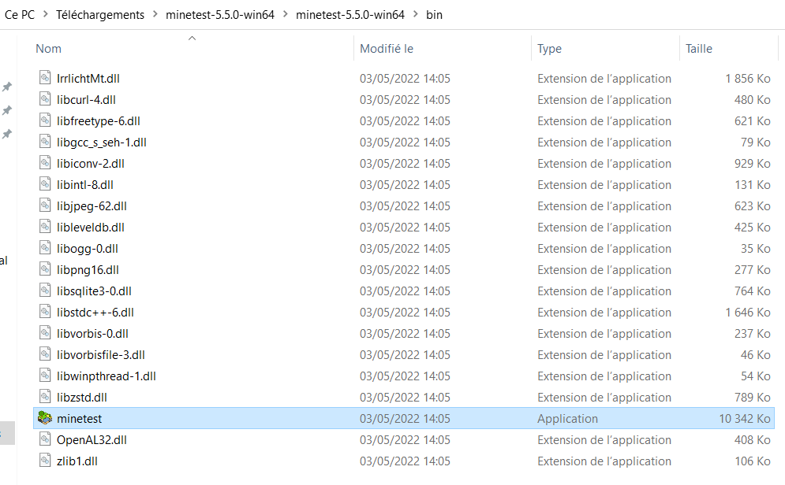
- Copiez l’adresse URL et le port du monde disponibles sur le module Minetest de l’ENT grâce aux boutons « Copier l’adresse URL » et « Copier le port» ou récupérez ces mêmes informations sur le mail que vous avez reçu.
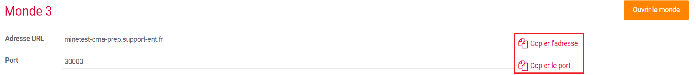
- Sur le logiciel Minetest de votre ordinateur, Cliquez sur l’onglet « Rejoindre une partie ». Puis collez les informations de connexion (adresse URL, port et mot de passe) dans les emplacements dédiés.
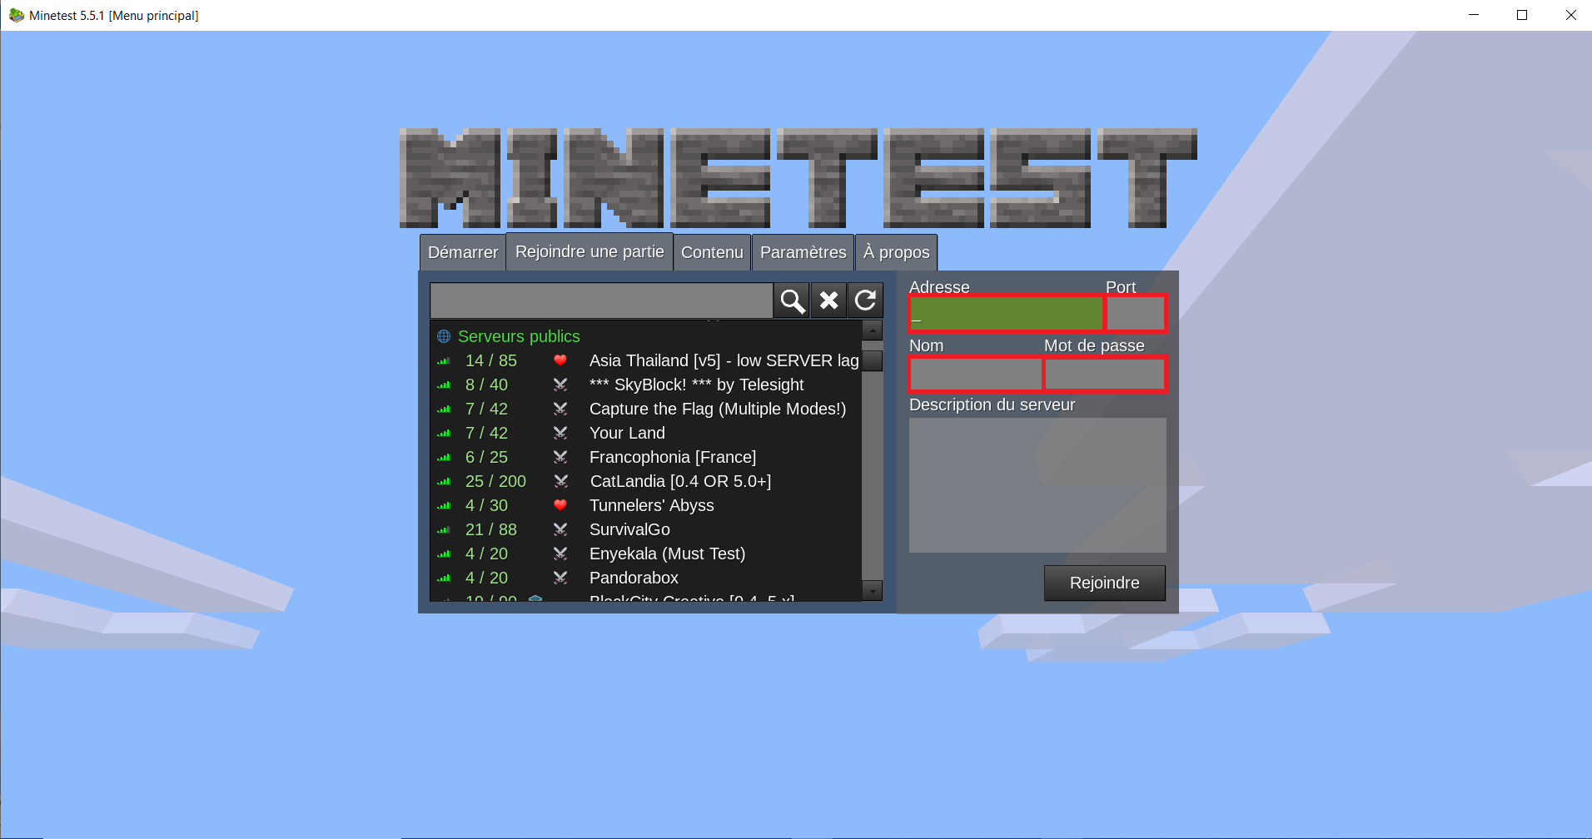
- Entrez y également le nom. Vous devez entrer ici l’identifiant qui vous a été transmis par mail lors du publipostage du monde (voir partie Inviter un utilisateur à un monde). Seul cet identifiant vous permettra d’accéder dans le monde.
- Cliquez sur « Rejoindre une partie »
Pour pouvoir entrer dans un monde : celui-ci doit être « Ouvert » côté moduleENT. Pour pouvez retrouver plus de détails sur ce terme dans la partie Propriétés du monde.

Accéder aux commandes Minetest
Depuis le module ENT, vous retrouverez, en cliquant sur le lien prévu, l’ensemble des commandes que vous pouvez utiliser à l’intérieur d’un monde en tant qu’administrateur. A noter que le créateur d’un monde est automatiquement l’administrateur de celui-ci.

Propriétés du monde
Depuis l’ENT, il est possible de consulter les propriétés du monde. Pour cela, il vous suffit de sélectionner le monde puis de cliquer sur « Propriétés ».
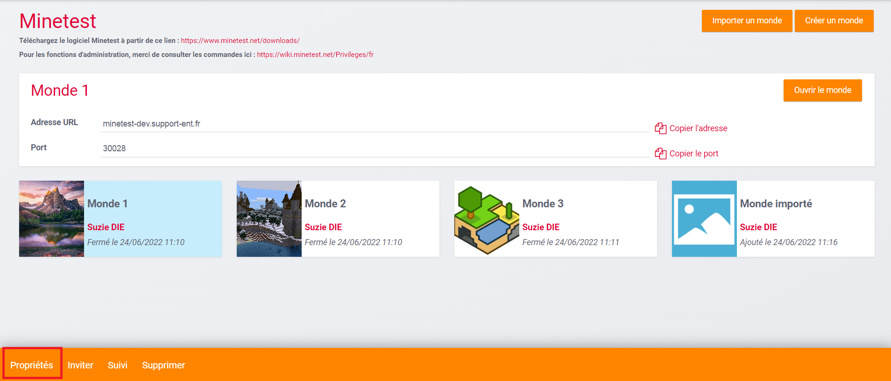
Dans la fenêtre des propriétés, vous pouvez consulter les informations du monde.
Vous pouvez également modifier le nom et l’image du monde en cliquant sur le bouton « Modifier ». Vous ne pouvez par contre pas modifier l’adresse URL et le port qui sont propres au monde.
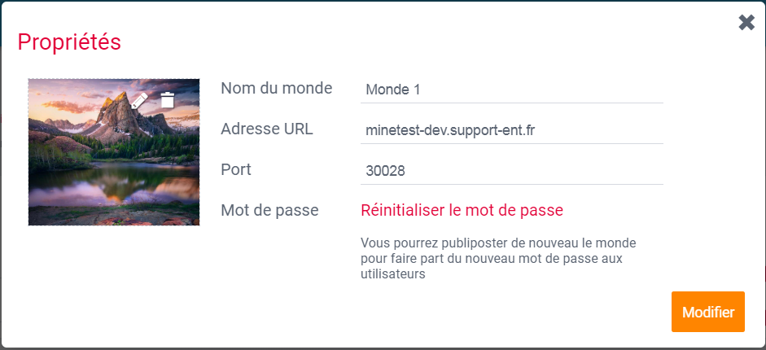
Pour les mondes que vous avez créés, vous avez la possibilité de réinitialiser le mot de passe du monde en cliquant sur « Réinitialiser le mot de passe » et en choisissant un nouveau mot de passe puis le valider avec « Modifier ». Les utilisateurs ne pourront donc plus se connecter au monde avec l’ancien mot de passe. Vous devrez publiposter à nouveau le monde afin de communiquer les nouvelles informations de connexion avec les utilisateurs. Cette fonctionnalité n’est pas disponible pour les mots importés car ils n’ont pas de mot de passe.
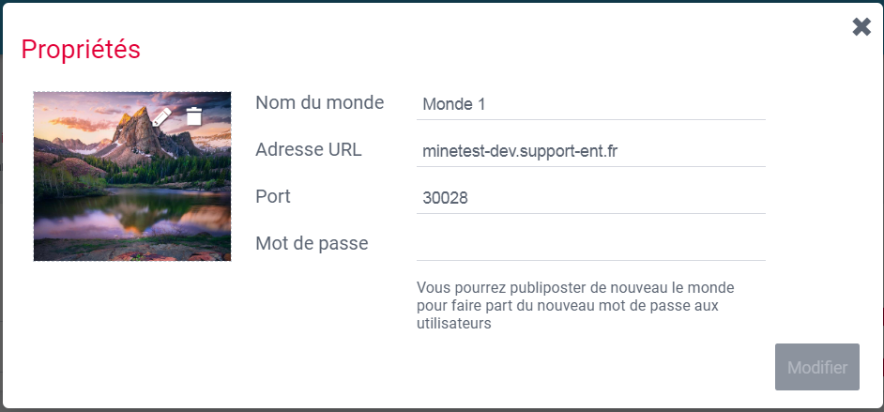
Ouverture et fermeture du monde
L’état d’un monde peut être soit ouvert soit fermé. Cet état est visible sur la carte du monde.
- Monde ouvert : Les utilisateurs peuvent accéder au monde, avec les informations de connexion du monde (adresse URL, port et mot de passe). Il est possible de changer l’état du monde et de le fermer grâce au bouton « Fermer le monde »
- 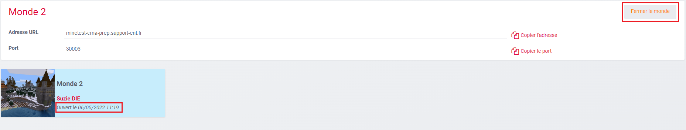
- Monde fermé : Les utilisateurs ne peuvent pas accéder au monde, même avec les informations de connexion du monde (adresse URL, port et mot de passe). Il est possible de changer l’état du monde et de le fermer grâce au bouton « Ouvrir le monde »
- 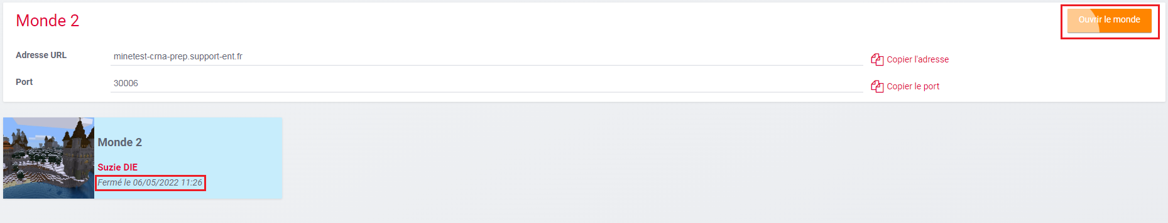
Supprimer un monde
Depuis l’ENT, il est possible de supprimer un monde. Pour cela, il vous suffit de sélectionner le monde à supprimer puis de cliquer sur « Supprimer ».
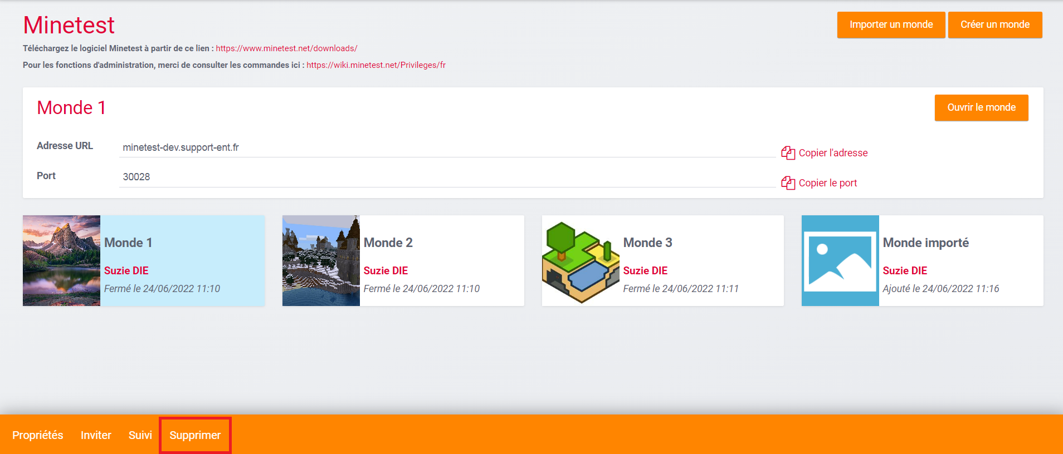
Un monde supprimé n’est plus accessible pour les utilisateurs, même avec les informations de connexion propres au monde.

Inviter un utilisateur à un monde
Depuis l’ENT, il est possible d’inviter des utilisateurs à un monde. Pour cela, il vous suffit de sélectionner un monde puis de cliquer sur « Inviter ».
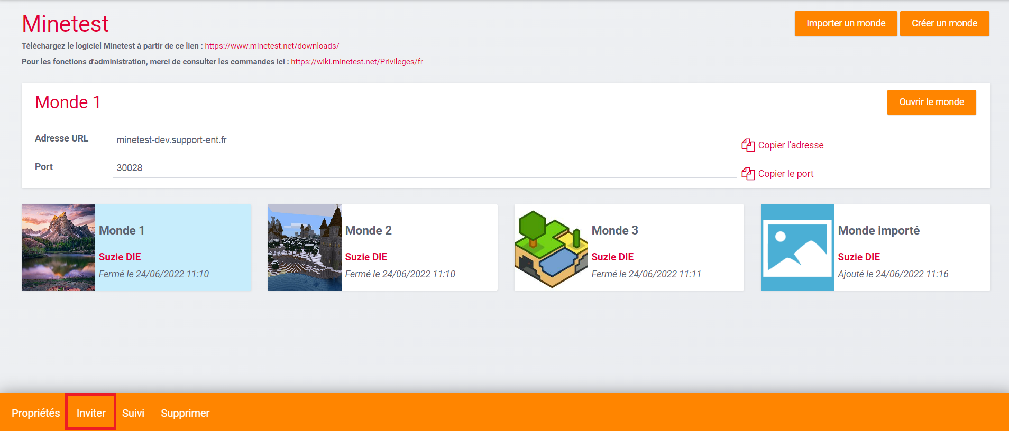
Une pop-up s’ouvre pour vous permettre d’envoyer un message d’invitation aux utilisateurs. Après avoir sélectionné les destinataires (1) (personnes ou groupes), vous pouvez modifier l’objet (2) si vous le souhaitez. Le contenu du mail permet :
- d’aider les utilisateurs à télécharger le logiciel Minetest
- de les aider à se connecter au monde à travers différentes étapes à suivre
- de leur transmettre les informations de connexions du monde
Une fois l’invitation envoyée (3), les utilisateurs la recevront dans leur messagerie et pourront récupérer les informations de connexion pour accéder au monde.
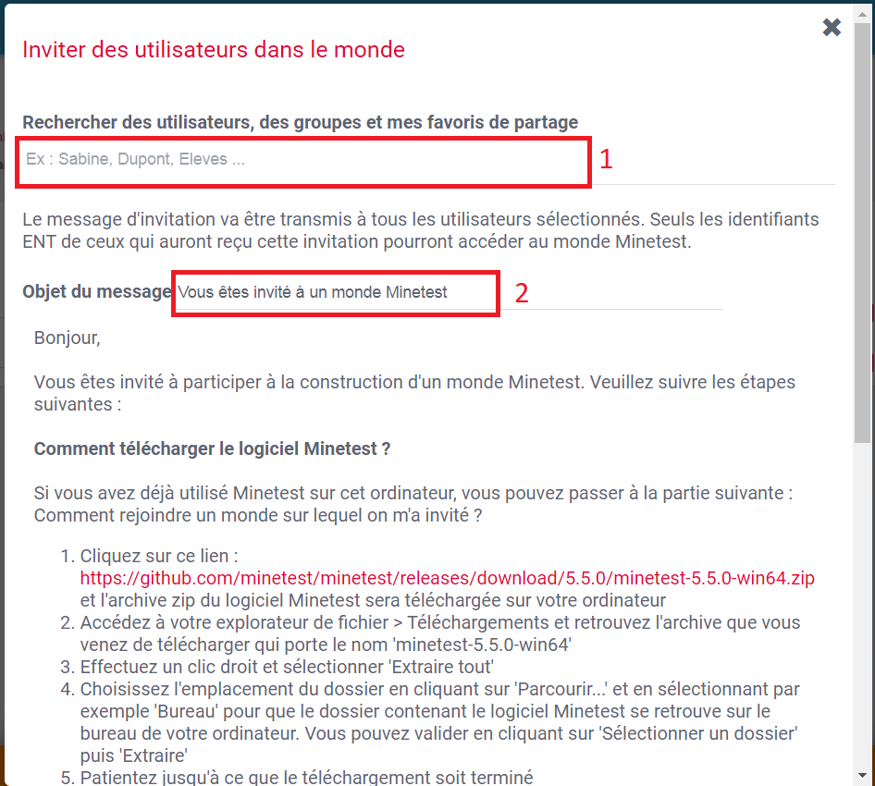
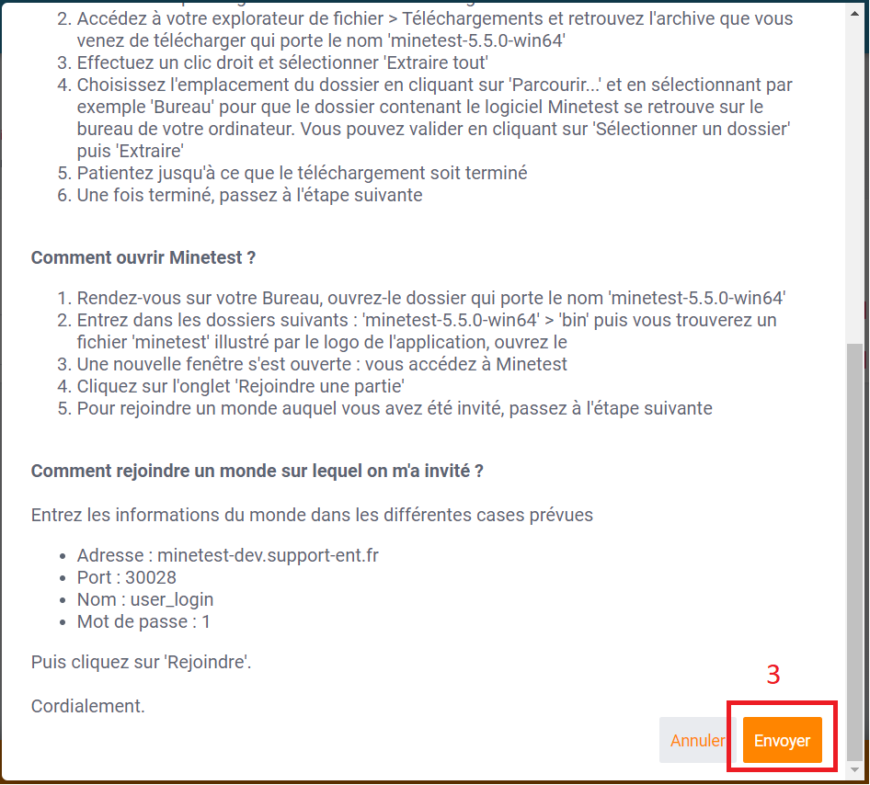

Suivre les invitations à un monde
Les utilisateurs que vous avez invités à un monde sont récupérés et listés dans un tableau. Seules ces personnes peuvent accéder au monde avec leurs identifiants. Pour consulter cette liste, il vous suffit de sélectionner un monde puis de cliquer sur « Suivi ».
